**相遇美好，我们同行**

——薛家实验小学四月道德讲堂暨教师例会

作者：谢丰   文章来源：原创   点击数：248   发布时间：2021-05-11

2021年5月10日周一下午，薛家实验小学全体教师在奥园校区报告厅举行了四月道德讲堂暨教师例会。

　　芳菲四月，薛小一路耕耘，一路收获，用爱心与奉献谱写了一首首教育赞歌。由李小英领衔的薛小常规瞭望组团队，首先回顾了薛小四月大记事。薛家实验小学视频号首发三年级十岁成长礼启动仪式，“快乐健身念党恩”教职工趣味运动会，花谷奇缘综合实践，督查校园安全教育和管理工作，新四军纪念馆扫墓，老师集中开展家访，“忆党史，守初心”党日活动……一件件教育工作井然有序，更离不开每一位教师辛勤地付出。感恩于你，感谢有你。接着瞭望组带着大家走进《相识——相遇》篇章。视频播放了不同年份相遇薛小的老师，他们的真情述说感人肺腑。薛小善真娃的献歌也是童真无限。接着瞭望组从美在精诚合作的教研、美在甘为人梯的奉献、美在生命拔节的成长，走进《携手——与你》篇章，让大家感受到薛小教师的美。其中郭老师作了《活动促成长，成长更精彩》的经验分享，让大家看到了一位优秀班主任在班级管理理念上的转变，活动育人的魅力，在成事中成人。接着瞭望组《致远——团队》篇章，让大家看到了薛小教师团队美在凝聚智慧共研讨、美在项目引领促发展、美在创新合作共成长。其中体育组多位体育老师上台“真人秀”了薛小原创的魅力排球操。精益求精追求完美的瞭望组，也发现了校园中的不足之处，并在问题坊中一一指出，还提出了合理的整改意见。

　　例会上，还邀请了曹燕主任为青年教师分享了工作经验，高亚丽老师介绍了对特殊学生的心理辅导方法，曹植晟老师精彩地演唱了《教师之歌》。随后，学校工会为薛小四五月份生日的教师们送上了温馨的集体生日祝福。

　　最后，薛小数学组陶榆萍、刘伟、钱华等多位教师现场展示了《为“思维”而教》的教学沙龙。

　　盛校长高度赞扬了数学组团队善于学习、勇于探索实践，感谢体育组、音乐组团队的精诚合作，感动薛小员工能心系薛小。

　　让我们在薛小的大家庭里相遇美好，一起同行！

撰稿：殷峰岩　　摄影：王丽　　审核：吴春燕

[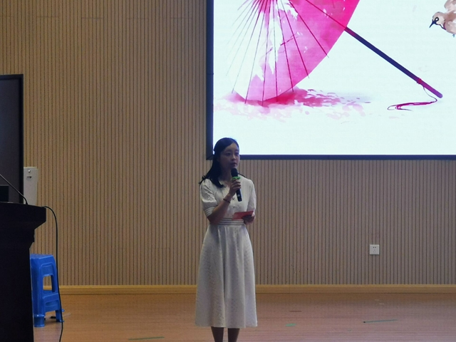](http://oss.bestcloud.cn/upload/20210511/78666eab4b8b4aa7a070e026e057b9b3.jpg)

[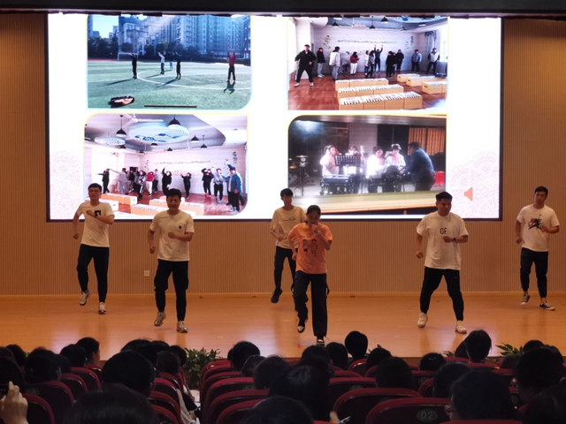](http://oss.bestcloud.cn/upload/20210511/b390403c66124852924b0f4c537b31b1.jpg)

[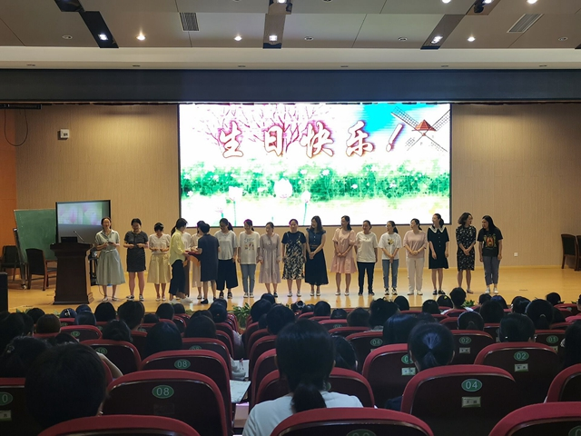](http://oss.bestcloud.cn/upload/20210511/8151292c12164080aaaf4a9d34e8a904.jpg)

[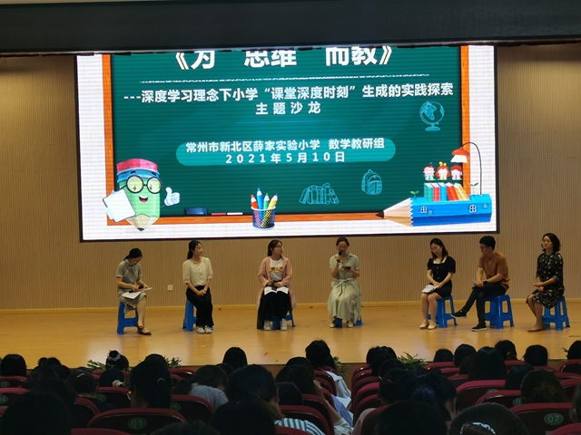](http://oss.bestcloud.cn/upload/20210511/3e7b5e098320408397346670faed4d90.jpg)

[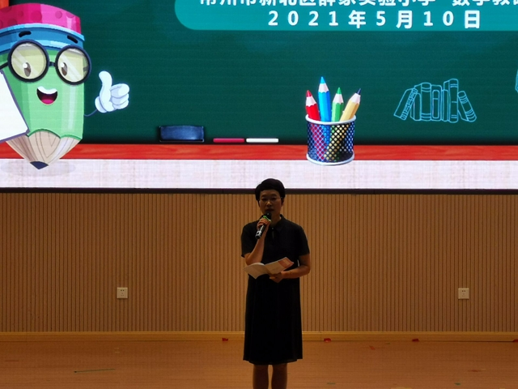](http://oss.bestcloud.cn/upload/20210511/451d2caaeac34a718d81837f71f572d1.jpg)

[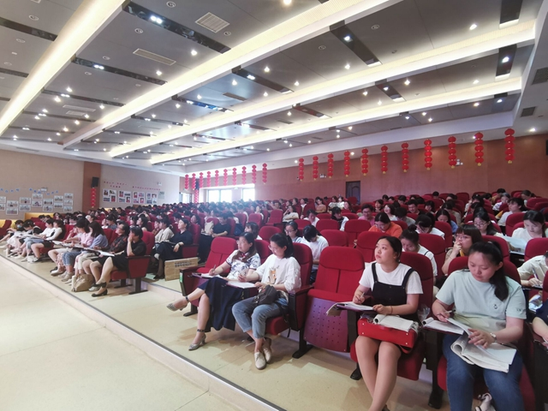](http://oss.bestcloud.cn/upload/20210511/5af63c8c2a454f2081b577a52aff34eb.jpg)